2017中级会计师《中级会计实务》冲刺班重点讲义：固定资产折旧★
(一)固定资产折旧范围
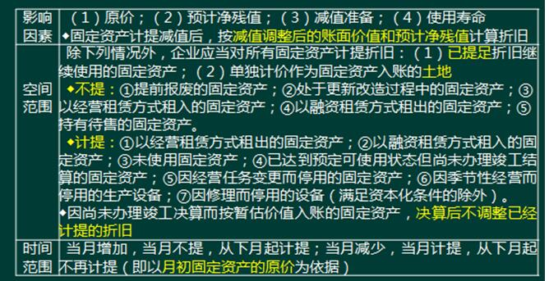
【例题6-多选题】下列关于固定资产折旧会计处理的表述中，正确的有( )。A.处于季节性修理过程中的固定资产在修理期间应当停止计提折旧
B.已达到预定可使用状态但尚未办理竣工决算的固定资产应当按暂估价值计提折旧
C.自用固定资产转为成本模式后续计量的投资性房地产后仍应当计提折旧
D.与固定资产有关的经济利益预期实现方式发生重大改变的，应当调整折旧方法
网校答案：BCD
网校解析：选项A，处于季节性修理过程中的固定资产在修理期间应继续计提折旧。
(二)固定资产折旧方法★★★
1.计算方法
